Majstrovstvá Slovenska v orientačnom behu 2016 na dlhých tratiach

Slovenský rebríček jednotlivcov – INOV 8 Cup 2016 v orientačnom behu

Verejné preteky v orientačnom behu

Silica, 24.-25.9.2016

Propozície

Vyhlasovateľ: | Slovenský zväz orientačných športov
Technické zabezpečenie: | Klub orientačného behu ATU Košice
Termín: | 24.-25.9.2016
Miesto pretekov: | Silická planina
Klasifikácia pretekov: | 24.9.2016 (sobota) - otvorené denné preteky jednotlivcov v orientačnom behu na dlhej trati s určeným poradím kontrolných stanovíšť  25.9.2016 (nedeľa) - otvorené denné preteky jednotlivcov v orientačnom behu na strednej trati s určeným poradím kontrolných stanovíšť
Centrum pretekov, zhromaždisko: | Lúka vzdialená cca 2km SZ od obce Silica  GPS: 48°33´51,25“S, 20°29´29,30“V
Kategórie: | 24.9.2016 (sobota):  M SR dlhá trať  M-14, M-16, M-18, M-20, M21-, M35-, M40-, M45-, M50-, M55-, M60-, M65-, M70-  W-14, W-16, W-18, W-20, W21-, W35-, W40-, W45-, W50-, W55-, W60-, W65-  Verejné preteky  M-10C, M-10R (s doprovodom), M-12C, M21-C  W-10C, W-10R (s doprovodom), W-12C, W 21-C  N - náborová trať  K3 - kondičná trať  25.9.2016 (nedeľa)  Slovenský rebríček – stredná trať  M-12, M-14, M-16, M-18, M-20, M21-E, M21-B, M21-D, M35-, M40-,  M45-, M50-, M55-, M60-, M65-, M70-  W-12, W-14, W-16, W-18, W-20, W21-E, W21-B, W21-D, W35-, W40-, W45-, W50-, W55-, W60-, W65-  Verejné preteky  M-10C, M-10R (s doprovodom)  W-10C, W-10R (s doprovodom)  N - náborová trať  K3 - kondičná trať
Prihlášky:  Poplatky: | do 12.9.2016 cez on-line prihlasovací systém: http://www.orienteeringonline.net/  Vo výnimočnom prípade e-mailom na akademik.ob@tuke.sk  Na každé preteky je potrebné prihlásiť sa samostatne.  Prihlášku e-mailom považujte za doručenú po jej spätnom potvrdení.  Prihlášky po termíne budú prijímané v rámci možností organizátora a len za zvýšené štartovné. Prihlášky a zmeny po 19.9.2016 nebudú možné.  názov účtu: Akademik Technická Univerzita Košice  adresa: Watsonova 4, 040 01 Košice  banka: Slovenská sporiteľňa  IBAN: SK 34 0900 0000 0001 0925 4274  variabilný symbol: 018  SWIFT: GIBASKBX  Do poznámky uveďte: štartovné MSR + názov klubu  Vo výnimočných prípadoch je možné poplatky uhradiť pri prezentácii.
Štartovné: | MSR dlhá trať do 12.9.2016 do 19.9.2016  M,W 16 - M,W60 8.-EUR 12.-EUR  M,W 14, M,W21-C, M,W65, M70, K3 6.-EUR 9.-EUR  M,W -10, -10R, -12 4.-EUR 5.-EUR  N 2.-EUR 2.-EUR  SRJ stredná trať  M,W 16 - M,W60 7.-EUR 11.-EUR  M,W 14, M,W21-C, M,W65, M70, K3 5.-EUR 8.-EUR  M,W -10, -10R, -12 4.-EUR 5.-EUR  N 2.-EUR 2.-EUR
Raziaci systém: | Bude použitý raziaci systém Sportident-SI, prosíme uviesť číslo vlastného SI čipu do prihlášky. Požičanie čipu možné za 2.-EUR/deň. V prípade nevrátenia čipu bude organizátor vymáhať úhradu 30.-EUR.
Ubytovanie: | A-internát, Rožňava 9.- EUR os/noc  B-kultúrny dom, Silica 3.-EUR os/noc  V prípade záujmu o ubytovanie v penzióne Jozefína www.penzionjozefina.sk si môžete toto ubytovanie rezervovať priamo na adrese penzion.jozefina@gmail.com  Ďalšie možnosti ubytovania www.tikroznava.sk
Stravovanie: | Bufet na zhromaždisku, reštaurácie v Rožňave.
Doprava: | Organizátor nezabezpečuje
Prezentácia: | piatok, 23.9.2016, 19:00-22:00  internát Obchodnej akadémie, Akademika Hronca 8, Rožňava  GPS: 48°39´50“N, 20°31´49“E  sobota, 24.9.2016, 9:00-10:00 na zhromaždisku
Štart 00: | MSR, sobota 11:00 hod  SRJ, nedeľa 10:00 hod
Mapy: | MSR  ISOM, stav jar 2016  M,W16 – M,W21 1:15 000, e = 5m  Ostatné kategórie 1:10 000, e = 5m  Mapy pre všetky majstrovské kategórie budú vodovzdorne upravené. Pre ostatné kategórie budú na štarte k dispozícii mapníky, možnosť samoobslužnej úpravy mapy.  SRJ  ISOM, stav jar 2016  Všetky kategórie 1:10 000, e = 5m  Mapy pre kategórie M,W21E budú vodovzdorne upravené. Pre ostatné kategórie budú na štarte k dispozícii mapníky, možnosť samoobslužnej úpravy mapy.
Terén: | Krasový, závrtový, väčšinou zalesnený. Časť pretekového priestoru tvorí polootvorený až otvorený terén. Priebežnosť a viditeľnosť v lesnatej časti je väčšinou veľmi dobrá, v otvorenej časti je premenlivá - meniaca sa od veľmi dobrej po ťažko prechodnú s nízkou viditeľnosťou.  Na svahoch závrtov sa často vyskytujú kamenné polia a zrázy do výšky 2m.  V teréne sa vyskytuje stredne hustá sieť lesných chodníkov a ciest.
Vyhlásenie výsledkov: | MSR 15:30 hod  SRJ 13:30 hod
Funkcionári pretekov: | Riaditeľ pretekov Jozef Pollák R1  Hlavný rozhodca Marián Kazík R1  Stavba tratí Jozef Pollák R1  Sekretár Matúš Kaprál
Informácie: www.tuke.sk/obeh/msr2016
alebo akademik.ob@tuke.sk
tel.: +421 915 872938
Poznámky: | Všetci štartujúci pretekári sa zúčastňujú pretekov dobrovoľne, na vlastné riziko a na vlastnú zodpovednosť, bez nároku na odškodné pri zranení alebo úraze spôsobenom počas alebo následkom týchto pretekov.  Vydaním týchto propozícií je zakázaná tréningová činnosť v priestore mapy Brázda 2012.
Schvaľovacia doložka: | Tieto propozície boli schválené Sekciou OB SZOŠ dňa 4. augusta 2016.

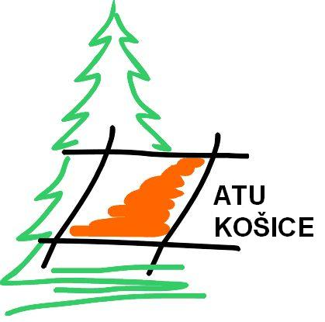
Marián Kazík v.r.  hlavný rozhodca |  | Jozef Pollák v.r.  riaditeľ pretekov

Ukážky mapy

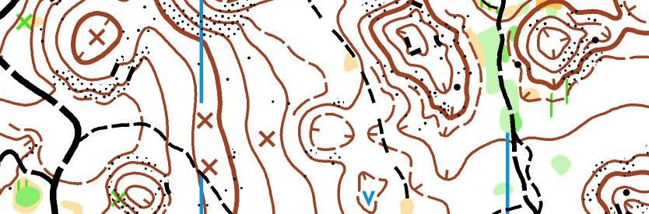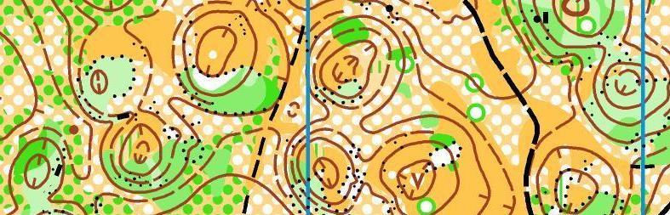

Partneri
Obec Silica

